מבוא להנדסת חשמל 1 – פאזור – 11 (בית)
נתון:
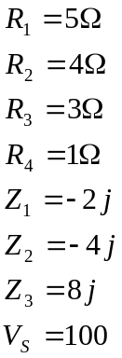
Z₁
R₁
+
_
V_{S}
R₂
R₃
R₄
Z₂
Z₃
חשב את הזרם דרך 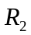.
חשב את ההספק הממשי שמספק המקור.
חשב את גורם ההספק בכניסה לרשת.

פתרון

נחשב את המתח בצות העליונה:
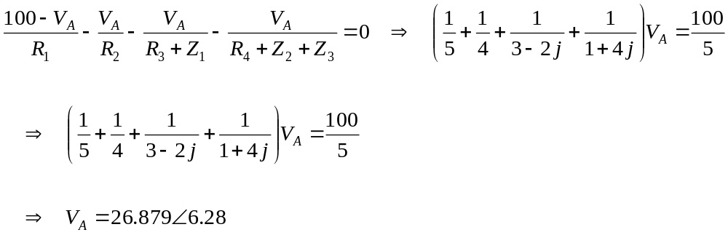
זרם הכניסה למעגל:
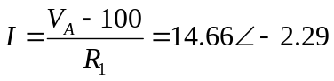
לכן:
